(28 Июня – 4 Июля 2022)
Индекс
Главное 1
❖ Большинство граждан США и кубинцев в США не за блокаду и не против Кубы 3
❖ Семья собирается во Дворце Кубы 5
❖ Авиакомпания OWG начала прямые рейсы между Канадой и Ольгином 6
❖ В Сантьяго-де-Куба стартовал Международный Карибский фестиваль 7
Международные отношения 8
❖ Куба о жизненно важном пространстве блока АЛБА для диалога 8
❖ Замминистра Кубы подчеркивает обязательства по охране окружающей среды 9
❖ Куба подтверждает в ЮНЕСКО приверженность инклюзивному образованию 11
❖ Президент Танзании принимает министра иностранных дел Кубы 12
❖ В Ливане проявляют интерес к сотрудничеству с Кубой 13
❖ Президенты Кубы и Лаоса одобряют отношения между двумя странами 14
Двусторонние отношения 14
❖ Встреча с организаторами программы «Европа для Кубы» из России 14
❖ Ректор Московского энергетического института получает Орден Нико Лопеса 15

Главное

- Куба выражает соболезнования в связи с гибелью мигрантов в Техасе

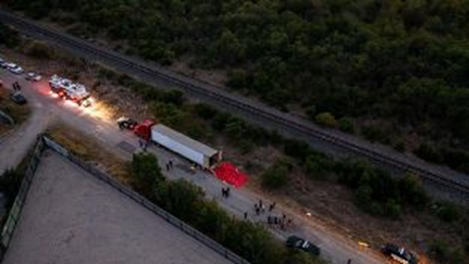
Гавана, 29 июня.- Министр иностранных дел Кубы Бруно Родригес передал соболезнования родственникам 50 мигрантов, которые задохнулись в трейлере в городе Сан-Антонио, штат Техас, США.
Через свой официальный аккаунт в Twitter министр иностранных дел написал, что мучительная смерть этих людей "отражает репрессивное, дискриминационное и эксклюзивное поведение в отношении мигрантов, ставшее практикой в ​​США".
Глава дипломатии также пожелал скорейшего выздоровления пострадавшим.
Также в своем официальном аккаунте на этой платформе генеральный директор по консульским вопросам и кубинским резидентам за границей Министерства иностранных дел Эрнесто Соберон вновь выразил соболезнования и подчеркнул важность сотрудничества и комплексного подхода к причинам миграционного явления.
Минувшей ночью власти США заявили об обнаружении 46 погибших в брошенном грузовике и пояснили, что госпитализированы еще 16 человек, 12 взрослых и четверо детей.
В первоначальных сообщениях указывалось, что жертвы, похоже, погибли от жары.
"Пациенты, которых мы видели, были теплыми на ощупь; (…) в транспортном средстве нет следов воды или видимого работающего внутри кондиционера", — прокомментировал чиновник.
Пожарная служба Сан-Антонио пояснила, что жертвы получили такие травмы, как тепловой удар и истощение, короче говоря, просто задохнулись.
Согласно заявлениям президента Андреса Мануэля Лопеса Обрадора, среди погибших 22 человека из Мексики, семь из Гватемалы, двое из Гондураса и о 19 до сих пор не имеется информации о национальности. (Пренса Латина)

Большинство граждан США и кубинцев в США не за блокаду и не против Кубы
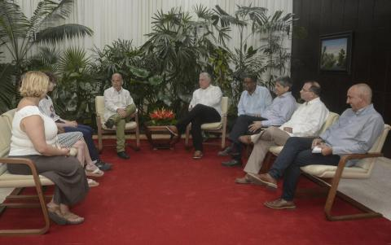
Гавана, 29 июня. – То, что делает проект «Мосты любви», «демонстрирует, что большинство жителей Северной Америки и большинство кубинцев, проживающих в Соединенных Штатах, не за блокаду и не против Кубы; наоборот, большинство хочет нормальных отношений между народами, нормальных отношений между странами».
Об этом заявил первый секретарь ЦК Коммунистической партии и президент республики Мигель Диас-Канель Бермудес, принимая активиста Карлоса Ласо и представительство делегации из 40 американских студентов, родителей и учителей из Пуэнтес. проект солидарности de Amor, посещение острова.
Что касается опыта, лидер платформы Puentes de Amor отметил, что «это было очень полезное пребывание, и оно позволило им узнать о реальности кубинского народа. Мы разговаривали с людьми на улице, в школах, в домах культуры; и это открыло глаза этим североамериканским семьям, этим родителям на то, как блокада влияет на кубинский народ, и на необходимость отмены этих санкций».
Президент Кубы выразил Карлосу Ласо: "Еще раз наша благодарность, наше признание всей вашей работы и работы Пуэнтес де Амор. У нас была возможность поговорить во время вашего предыдущего визита, и после этого многое произошло; и вы продолжали с такой интенсивной деятельностью, вы продолжали делать жесты, которые обозначили вехи в чувствах нашего народа».
Примером того, как много они сделали, вспоминает Диас-Канель, было пожертвование для программы по пересадке печени детям, «что тронуло всех здесь до глубины души». «Наши люди, — добавил он, — привыкли каждую неделю искать новости о мостах любви, о караванах против блокады, о том, что происходит в городах Соединенных Штатов в связи с Кубой».
В дополнение к тому, что вы подразумеваете под моральной, эмоциональной, сентиментальной поддержкой, вы также, — объяснил он, — «вы наполняете нас восхищением, потому что вы, перед лицом текущей сложной ситуации, давления, которое вы получаете, то, как вы к ним относитесь, то, как вы отстаиваете их позицию, показывает их убежденность».
И они делают это, — объяснил он, — «среди реальности, которая, кажется, не изменится, которая будет продолжаться, (потому что) Байден настаивает на мерах, которые применил Трамп, которые действительно сильно на нас повлияли. И эти (меры), которые он объявил (сейчас) — которые, на наш взгляд, были не пожеланием, а скорее ответом на давление со стороны Саммита Америк — практически ничего не демонтируют».
Позже Диас-Канель подчеркнул важность того, что делает проект солидарности Puentes de Amor; «Особенно для того, чтобы показать, что блокада аморальна. Понятие безнравственности блокады доходит до всех, независимо от убеждений, политических позиций.
"Жертвовать жизнью народа, страны ради политического интереса, который не является интересом большинства - в Соединенных Штатах нет большинства людей против Кубы, напротив, - абсолютно аморально", - подчеркнул президент. , который осудил, как блокада ведет агрессивное сопровождение СМИ, которые пытаются скрыть свою безнравственность.
«Мы говорили это несколько раз, мы ничего не имеем против американского народа», — подчеркнул Диас-Канель, отметив, что то, что делает Пуэнтес де Амор, также показывает, что среди американского народа существуют самые лучшие чувства к Кубе.
Представление СМИ, которое пытаются навязать о том, что в США существует сильный монолитный блок североамериканцев и кубинцев, которые ничего не хотят от Кубы и выступают за блокаду, совершенно не соответствует действительности, заявил глава Государство подчеркнуло, «и это видно по тому, что вы делаете, и где участвует все больше и больше людей, будь то в караванах, в акциях, в демонстрациях».
«Поэтому, — резюмировал президент Кубы, — то, что вы делаете, помимо вклада, который может означать помощь, солидарность, также является вкладом в повышение осведомленности, и именно это делает все это движение сильнее». (Кубаминрекс) Прочитать статью полностью: https://cubaminrex.cu/es/la-mayoria-de-los-norteamericanos-y-de-los-cubanos-en-estados-unidos-no-estan-por-el-bloqueo-ni

Семья собирается во Дворце Кубы
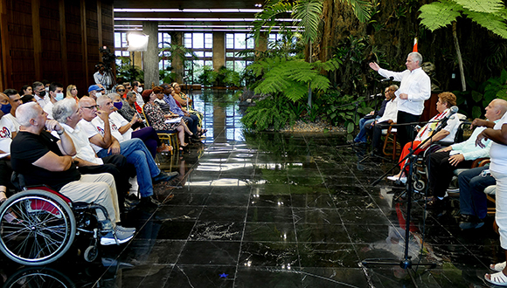

Гавана, 30 июня.- Первый секретарь ЦК Коммунистической партии и президент республики Мигель Диас-Канель Бермудес провел в этот четверг во Дворце Революции встречу, которая, как он объявил, будет не единственной, с представителями трех ассоциации, которые на Кубе объединяют людей с ограниченными возможностями, «чтобы поговорить, поговорить о своих проблемах, о том, что мы должны делать вместе».
Это был день, отмеченный чувствительностью и приверженностью делу, когда проявился человеческий фактор, который в любое время в истории решающим образом определяет ход событий: воля. Как борцы за жизнь и справедливость, как существа, благодарные за работу любви, которую повлекла за собой Революция, члены Национальной ассоциации глухих Кубы (Ансок), Кубинской ассоциации физико-двигательных компаний (Аклифим) и Национальная ассоциация слепых и слабовидящих (ANCI).
Президент Кубы говорил своим собеседникам о большой заинтересованности руководства страны в такого рода встречах с различными слоями общества, поскольку таким образом прибавляются силы и интеллект к «оздоровлению нашего общества, нашего процесса социалистического строительства, «Потому что «во всех этих вопросах нужно учитывать вас, и поэтому нам придется и дальше придавать этой первой встрече преемственность».
В первые минуты эмоционального дня член Секретариата ЦК Коммунистической партии и глава производственно-экономического отдела Жоэль Кейпо Руис подчеркнул тот факт, что встреча с тремя ассоциациями прошла в унисон.
Такое слияние, как было сказано там и подчеркнуто кубинским президентом, несомненно, является сильной стороной работы Кубы.
В присутствии, кроме того, представителей министерств и ведомств, так или иначе отвечающих за заботу о людях с инвалидностью, пояснил Белкис Дельгадо Касерес, директор отдела профилактики, помощи и социальной работы Министерства труда и социального обеспечения (MTSS). , в первые моменты встречи, что Ansoc, Aclifim и ANCI объединяют более 143 000 сотрудников. Он также упомянул о Совете по вниманию к инвалидам, созданном в 1996 году.
В директиве напоминалось, что в марте 2020 года «в соответствии с положениями Конвенции о правах инвалидов, государством-членом которой является Куба, Исполнительный комитет Совета министров утвердил политику улучшения ухода и услуг. предоставляется инвалидам в стране.
Он уточнил, что есть 17 учреждений и агентств Центрального государственного управления (ОАСЕ), которые имеют функции, программы и политики, связанные с заботой об этой группе населения. (Кубадеватэ) Прочитать статью полностью: http://www.cubadebate.cu/noticias/2022/06/30/se-reune-una-familia-en-el-palacio-de-cuba/

Авиакомпания OWG начала прямые рейсы между Канадой и Ольгином
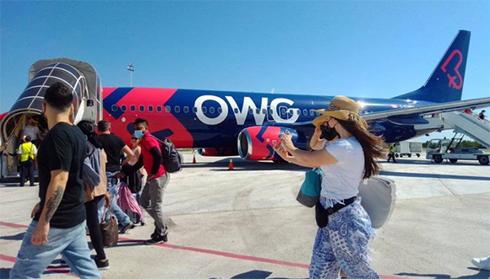
Гавана, 30 июня.- Канадская авиакомпания OWG 30 июня начала выполнять прямые рейсы между Торонто и Монреалем и международным аэропортом Франка Паиса в Ольгине. Услуга будет продлена до октября следующего года.
После 15:45 самолет OWG приземлился в аэропорту Ольгина с более чем 150 пассажирами на борту, в основном отдыхающими, которые направляются в отели на северном побережье Ольгина, такие как Gran Muthu Almirante и Brisas Guardalavaca.
Каждый четверг канадская авиакомпания будет выполнять рейсы из Монреаля и Торонто в Ольгин через туристическое агентство Hola Sun Holidays & Caribe Sol из Гаванатура. Элизабет Гарсия Оро, директор филиала Havanatur T&T Oriente Norte, сказала, что первые два рейса OWG с их почти полной вместимостью подтверждают предпочтение направления Ольгин на канадском рынке.
Гарсия Оро добавил, что этот первый рейс OWG открывает новый маршрут в страну, к которому присоединятся другие важные туристические центры, такие как Вилья-Клара, Кайо-Коко и Варадеро.
Недавно созданный Off We Go (OWG) принадлежит консорциуму Nolinor Aviation и будет работать с парком из трех самолетов Boeing 737-400, приобретенных в начале 2020 года.
Каждую неделю авиакомпания будет перевозить более 360 путешественников, которые будут проживать в объектах, расположенных в основном на пляжах Гуардалавака, Пескеро, Эсмеральда и Эстеро.
С этими двумя новыми рейсами из Канады эта цифра увеличивается до восьми с этого рынка, что вместе с рейсами из Италии, Германии, Багамских островов и Канкуна и девятью чартерами из Майами доводит до 23 еженедельных прибытий иностранных самолетов на Франк Паис.
Йоэль Хечаварриа, генеральный координатор аэровокзала Ольгина, объявил, что во второй половине июля количество операций на этом аэродроме должно быть увеличено, а также объявлено о шести других рейсах из США, и что регулярные рейсы авиакомпании планируется возобновить в ноябре. Американские авиалинии. (Кубадеватэ)

В Сантьяго-де-Куба стартовал Международный Карибский фестиваль
Сантьяго-де-Куба, 4 июля.- Вчера в этом городе начался 41-й Международный Карибский фестиваль, который продлится до 9 июля как встреча и взаимопроникновение культур народов региона.
После паузы, в результате КОВИД-19 в последние два года, что вынудило проводить его в виртуальном режиме и с небольшой активностью личных встреч, Фестиваль огня возобновляет обширную художественную и академическую программу на фоне негативного влияния пандемии и глобального экономического кризиса.
В нем примут участие представители примерно 17 стран, в основном в составе групп солидарности с Кубой из разных широт, среди которых особое внимание будет уделено пуэрториканцам. Праздник будет посвящен 40-летию Карибского Дома, учреждения, которое его спонсирует; четыре десятилетия SeptetoTurquino и 30 лет Театральной студии Macubá, трех учреждений с заметным отпечатком на Кубе в этом географическом районе.
Во второй половине дня в театре Эредиа состоится церемония открытия, во время которой международная премия Карибского Дома будет вручена доктору Эдуардо Мартинесу, директору BioCubaFarma, как честь ученым, которые спасли страну от КОВИД-19 с помощью собственных вакцин.
Во вторник, 5 июня, Парад Змеи станет популярным открытием юбилея, с маршрутом от символической Пласа-де-Марте и множеством цветов и звуков групп, несущих аутентичные танцевальные и музыкальные выражения Кубы и Карибских стран. (Пренса Латина)

Международные отношения

Куба о жизненно важном пространстве блока АЛБА для диалога
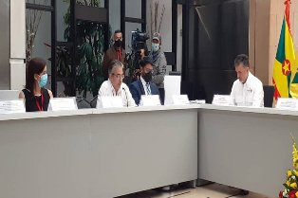
Каракас, 29 июня.- Первый заместитель министра связи Кубы Вильфредо Гонсалес назвал цифровую платформу АЛБА как необходимое пространство для обмена идеями и согласования позиций.
В своем выступлении на первом заседании ALBA-Digital заместитель министра подчеркнул важность этого мероприятия, когда чувствуется коммуникационная война против стран Латинской Америки и Карибского бассейна. Гонсалес отметил, что крайне важно продвигать плюралистическое и демократическое управление Интернетом, адаптированное к нынешним временам.
Кроме того, указал, что необходимо продвигаться в коммуникационной повестке народов, "способствуя построению Гражданского Интернета и Латиноамериканского и Карибского киберпространства в мире".
Пояснил, что Куба сегодня находится в сценарии цифровой агрессии, отмеченной кампаниями по искажению реальности Карибской страны, а также последствиями блокады, введенной Соединенными Штатами, которая препятствует "широкому доступу к информационным и коммуникационным технологиям".
От имени народа и правительства острова заместитель министра подтвердил поддержку, солидарность и твердую приверженность лояльности Боливарианской Республике Венесуэла, особенно ее президенту Николасу Мадуро.
Посвященная разработке стратегий и обмену опытом о том, как противостоять осаде СМИ и гегемонии великих центров силы, в этой встрече Боливарианского альянса народов нашей Америки - Торгового договора народов участвуют в общей сложности 13 стран (АЛБА-ТДН). (Пренса Латина)

Замминистра Кубы подчеркивает обязательства по охране окружающей среды
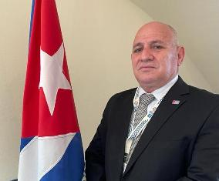
Лиссабон, 29 июня.- Первый заместитель министра кубинского Министерства науки, технологий и окружающей среды (Citma) Хосе Фидель Сантана подчеркнул приверженность своей страны охране природы.
В диалоге с агентством "Пренса Латина" Сантана отметил политическую волю высшего руководства страны, чтобы быть в состоянии обеспечить выполнение обязательств по сохранению окружающей среды и борьбе с изменением климата, что называется "Задача - жизнь". Во время визита в Лиссабон, где он участвует в Конференции по океанам, организованной совместно правительствами Кении и Португалии и продвигаемой Организацией Объединенных Наций, он пояснил, что Куба разрабатывает национальную стратегию по предотвращению загрязнения, имеет программу сохранения биоразнообразия и ревностно относится к охране природы в целом.
"Единственная проблема в том, что это цели, которые требуют ресурсов, доступа к финансированию, технологиям, расширению мощностей, но будучи страной, заблокированной США, это сильно нас ограничивает", — прокомментировал Сантана.
Упомянул, что, несмотря на экономическую, торговую и финансовую осаду, которую Соединенные Штаты ведут против Карибского острова на протяжении более 60 лет, и что "у нас нет равных условий", Куба выполнила свои обязательства.
"Мы очень осторожны и не поступаем так, как другие, которые обещают в речах, а потом не выполняют. У нас есть краткосрочные, среднесрочные и долгосрочные стратегии, и мы последовательно их реализуем, и все это, несмотря на блокаду, которой мы подвергаемся", — отметил он.
Относительно встречи в Лиссабоне, запланированной на период с 27 июня по 1 июля, первый заместитель министра Citma заявил, что на глобальном уровне отсутствует экологическая культура, приверженность делу, а интересы капитализма по-прежнему преобладают в их образе жизни, их высокие стандарты потребления, и "это должно быть радикально изменено".
Сантана указал, что недавно на Кубе было принято законодательство о системах природных ресурсов и окружающей среде, где очень сознательно проиллюстрированы все обязательства и тенденции. "Именно потому, что, хотя мы не являемся решающими в этих вопросах в мире, мы последовательны, благодаря приобретенной культуре и очень строгому, передовому и природоохранному закону".
По словам организаторов Конференции по океанам, мероприятие проходит в критический момент, когда мир прилагает усилия для продвижения решений, позволяющих достичь Целей устойчивого развития до 2030 года.
Кубинский делегат считает, что встреча может привести к повторяющемуся сценарию, с большим количеством призывных речей, но с очень ограниченными действиями, потому что на рынке бизнесмены задают тон интересам экономики. "Декларации личностей всегда очень благоприятны, здоровы, красноречивы, но впоследствии их трудно осуществить. Мы должны воспользоваться этим пространством, чтобы возобновить позицию и приверженность государств делу сохранения и безопасности морей, морской биосферы, качества воды и моря", — сказал он.
Заместитель главы в сопровождении посла Кубы в Португалии Юсмари Диаса Переса проведет здесь в ближайшие дни двусторонние встречи с португальскими властями и с ассоциациями дружбы и кубинской государственной миссией. (Пренса Латина)

Куба подтверждает в ЮНЕСКО приверженность инклюзивному образованию
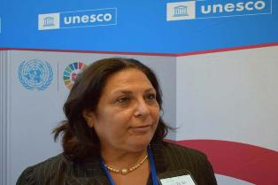
Париж, 29 июня.- Первый заместитель министра образования Кубы Сира Пиньейро подтвердила сегодня в ЮНЕСКО приверженность острова инклюзивному и качественному образованию, которое она считает приоритетом после победы Революции.
Наше послание на этом предварительном саммите по образованию — это обязательство продолжать продвигаться вперед в достижении целей Повестки дня в области устойчивого развития на период до 2030 года, в частности четвертой, которая касается достижения качественного образования для всех, — отметила она в своем заявлении для нашего агентства.
Пиньейро возглавляет кубинскую делегацию на форуме, который проходит в этой столице с 28 по 30 июня и станет прелюдией к саммиту по вопросам образования, созванному Генеральным секретарем ООН Антониу Гутерришем 19 сентября в Нью-Йорке в контексте высокого уровня Генеральной Ассамблеи.
По словам первого заместителя министра, после победы Революции 1 января 1959 года страна создала свободную и инклюзивную систему образования, ставшую залогом ее нынешних успехов в этом секторе.
Сегодня мы можем сказать, что на Кубе цели, отраженные в Программе ООН на период до 2030 года, уже практически достигнуты, но "мы не удовлетворены и продолжаем работать над повышением качества преподавания", — сказала она.
Основываясь на этом видении, мы принимаем предложение ЮНЕСКО провести национальную консультацию по тематическим направлениям, которые варьируются от инклюзивного и качественного образования и подготовки учителей до использования информационных и коммуникационных технологий.
Еще одним вопросом для анализа является финансирование, которое в нашей стране представляет собой большую проблему, учитывая влияние блокады, наложенной на нас Соединенными Штатами, агрессивной политики, которая не останавливается на наших целях развития, подчеркнула она. (Пренса Латина)

Президент Танзании принимает министра иностранных дел Кубы
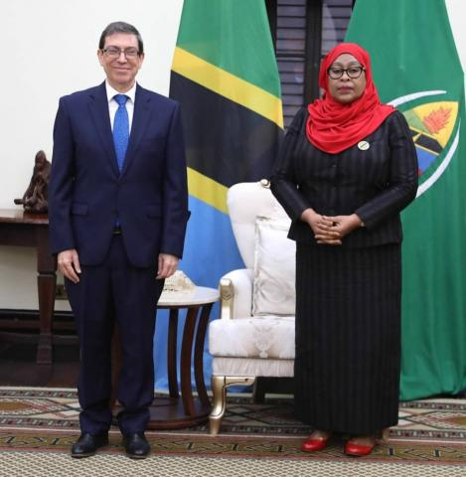
Дар-эс-Салам, 30 июня.— Президент Объединенной Республики Танзания Е.П. Г-жа Самия Сулуху Хассан приняла в эту среду министра иностранных дел Республики Куба Бруно Родригеса Парилью, находящегося с рабочим визитом в этой братской стране.
Братская встреча способствовала выражению стремления Кубы к углублению политико-дипломатических связей между двумя странами, а также к расширению отношений сотрудничества в областях, представляющих взаимный интерес. Министр иностранных дел Кубы выразил благодарность от имени народа и правительства за солидарность народа и правительства Танзании с Кубой.
Президент Объединенной Республики Танзания, со своей стороны, подчеркнула исторические узы братства, которые связывают ее страну с Кубой, и подтвердила свою солидарность с нашим народом в противостоянии экономической, торговой и финансовой блокаде, введенной правительством Соединенных Штатов. Делегация Танзании состояла из министра иностранных дел достопочтенного. г-жа Либерата Муламула; посол на Кубе, достопочтенный. г-н Валентино Лонгино Мловола; среди других государственных чиновников.
С кубинской стороны заместитель директора Главного управления по двусторонним делам Министерства иностранных дел Анхель Вилья Эрнандес; и посол Кубы в Танзании Йорденис Деспейн Вера. (Кубаминрекс)

В Ливане проявляют интерес к сотрудничеству с Кубой
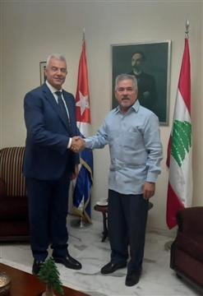

Бейрут, 30 июня.- Бывший кандидат на парламентских выборах в Ливане Али Свейдан выразил заинтересованность в укреплении сотрудничества с Кубой.
В разговоре с главой кубинской дипломатической миссии в Бейруте Хорхе Леоном, политик из округа Захле, к востоку от этой столицы, оценил возможности углубления двусторонних отношений и торговых, экономических и культурных обменов.
Свейдан пригласил временного поверенного в делах Карибского острова посетить регион Бекаа, чтобы узнать об истории и природной красоте этой провинции.
Со своей стороны, Леон положительно оценил встречу с бывшим кандидатом Свейданом, которому он выразил удовлетворение выражением признательности ливанского народа крупнейшему из Антильских островов.
Две страны установили отношения в июне 1960 года, и в настоящее время сотрудничество сосредоточено в коммерческой сфере продажи кубинского табака и в финансовой сфере через ливанский банк Fransabank, присутствующий на острове с 1995 года. (Пренса Латина)

Президенты Кубы и Лаоса одобряют отношения между двумя странами
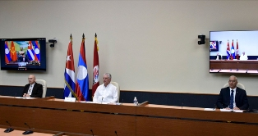
Гавана, 1 июля.- Куба и Лаос подтвердили свои связи в ходе видеоконференции между лидерами обеих стран, сообщил президент Кубы Мигель Диас-Канель в Твиттере.
"Ни географическое расстояние, ни языковые или культурные различия, ни более чем двухлетняя пандемия не стали препятствием для все более последовательных дружеских отношений между Лаосом и Кубой", — написал первый секретарь Коммунистической партии Кубы о своей встрече с лаосским президентом и генеральным секретарём Народно-революционной партии Лаоса Тонглун Сисулит.
"Куба всегда сможет рассчитывать на своих лаосских братьев", — сказал лаосский лидер, послав приветствие историческому лидеру кубинской революции Раулю Кастро, которого он назвал "большим другом нашего народа". (Пренса Латина)

Двусторонние отношения

Встреча с организаторами программы «Европа для Кубы» из России

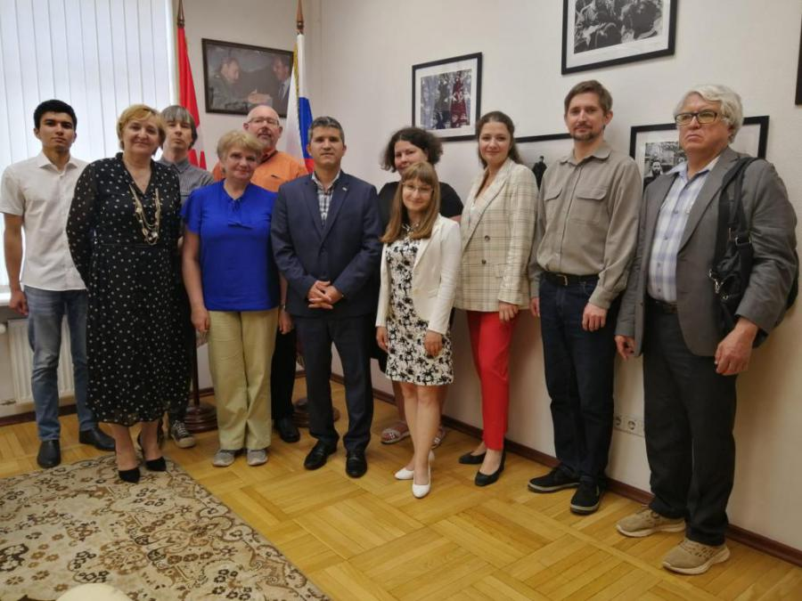
Москва, 28 июня. — Во второй половине дня в пятницу, 24 июня, организационная группа программы «Европа для Кубы» из России посетила штаб-квартиру дипломатической миссии Кубы в Москве, где ее принял заместитель Главы Миссии, Маркос Ласо Вильтрес. В ходе встречи обсуждались предстоящие действия и программы, подготовленные этим YouTube-каналом. Кубинский дипломат предоставил обширную информацию о текущих событиях на Кубе и предупредил о кампании политической дестабилизации и дискредитации Кубы, проводимой Соединенными Штатами с использованием современных технологий, на фоне сложной ситуации, в которой находится наша страна, с целью создания хаоса и нестабильности в стране. Одним из главных достижений Революции было подчеркнуто обеспечение безопасности граждан на Кубе, а также способность народа и его правительства противостоять любым вызовам с постоянными усилиями и изобретательностью. Встреча прошла в дружеской и конструктивной обстановке, были подтверждены прекрасные отношения между российской командой канала и Посольством. (Посольство Кубы в РФ)

Ректор Московского энергетического института получает Орден Нико Лопеса
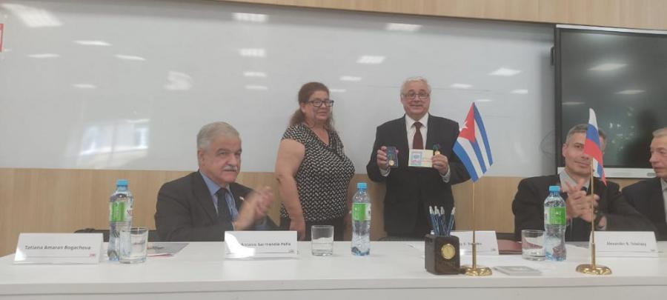
Москва, 27 июня. — В стенах Московского энергетического института (НИУ МЭИ) состоялось торжественное вручение ордена–знака отличия имени Нико Лопеса Министерством энергетики и горнодобывающей промышленности Кубы. Этим знаком отмечено многолетнее сотрудничество МЭИ с Кубой, на протяжении трех десятилетий после Победы Революции в подготовке сотен специалистов, которая и в настоящее время поддерживается на высоком уровне.
Церемония стала благоприятным моментом для признания профессиональной и академической деятельности ректора Николая Рогалева, а также его личной поддержки развития академических и научных связей между нашими странами.
На мероприятии вместе с ректором присутствовали руководящие лица университета, а также сотрудники Министерства энергетики Российской Федерации.
С кубинской стороны присутствовали: заместитель Министра энергетики и горнодобывающей промышленности Татьяна Амаран; Посол Кубы в Российской Федерации Хулио Гармендия Пенья; сотрудники нашего Дипломатического представительства, а также кубинские стипендиаты, обучающиеся сегодня в этом авторитетном учебном заведении. (Посольство Кубы в РФ)

